交互式受力分析软件
软件构架文档

版本 <1.0>

修订历史记录
日期 | 版本 | 说明 | 作者
2010年7月26日 | <1.0> | 初稿 | 王绍宇

目录
1. 简介 4
1.1 目的 4
1.2 范围 4
1.3 定义、首字母缩写词和缩略语 4
1.4 参考资料 4
1.5 概述 4
2. 用例视图 4
2.1 用例实现 4
3. 逻辑视图 7
3.1 概述 7
3.2 在构架方面具有重要意义的设计包 7
4. 进程视图 13
5. 部署视图 13
6. 实现视图 13
6.1 概述 13
6.2 层 15

软件构架文档 （简化版）

简介

目的
本文档将从构架方面对系统进行综合概述，其中会使用多种不同的构架视图来描述系统的各个方面。它用于记录并表述已对系统的构架方面作出的重要决策。

范围
本文档将适用于“交互式受力分析软件”软件的架构设计以及之后的编程设计，由用例图经过分析类到架构设计和构建级设计。本文档将帮助架构设计人员和编程人员完成软件的迭代开发任务。

定义、首字母缩写词和缩略语
见《词汇表.doc》（”gloss.doc”）

参考资料
《软件规约文档SRS》
《前景文档vision》

概述
该软件架构文档将包括用例视图、逻辑视图、进程视图、部署视图、实现视图等部分，将在2-6大点中分别阐述其内容。
（本文档中的所有视图均可见asta文件或图片文件）

用例视图
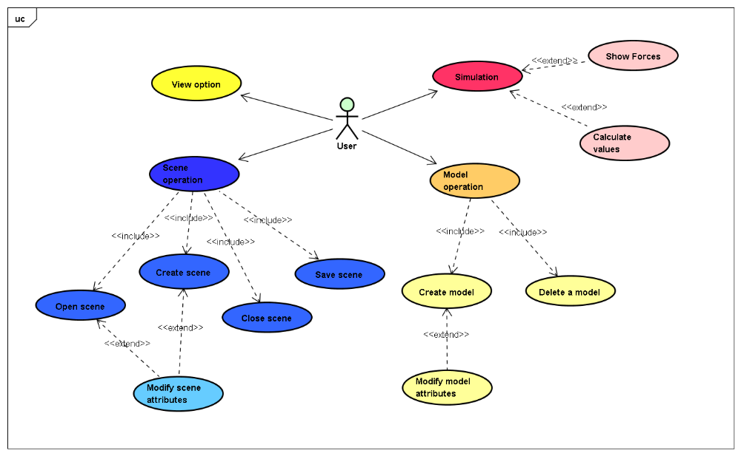

用例实现
本节通过几个精选的用例（场景）实现来阐述软件的实际工作方式，并解释不同的设计模型元素如何促成其功能的实现。

    - 视图设置(View option)
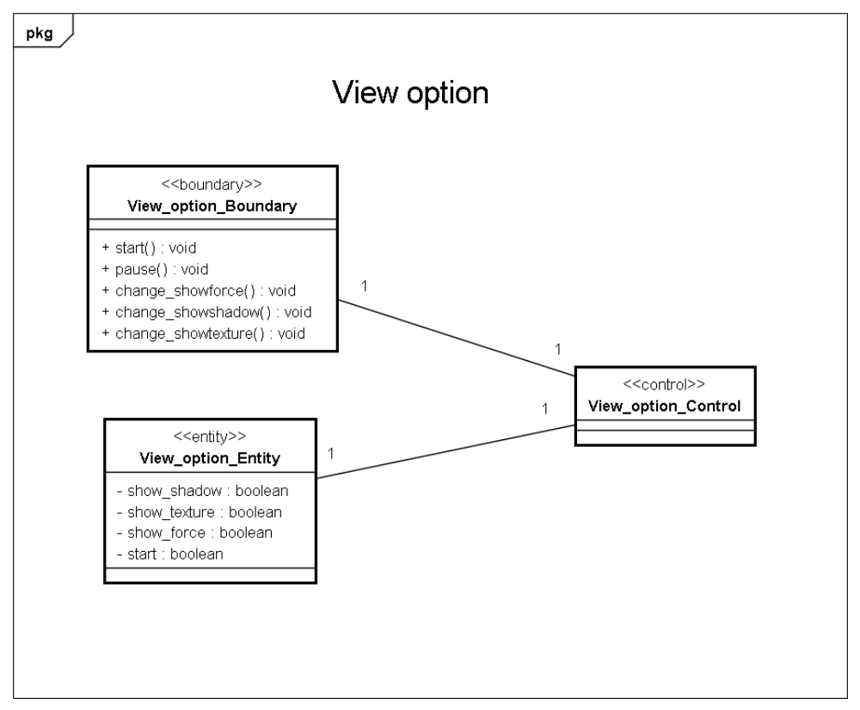

    - 计算值(Calculate values)
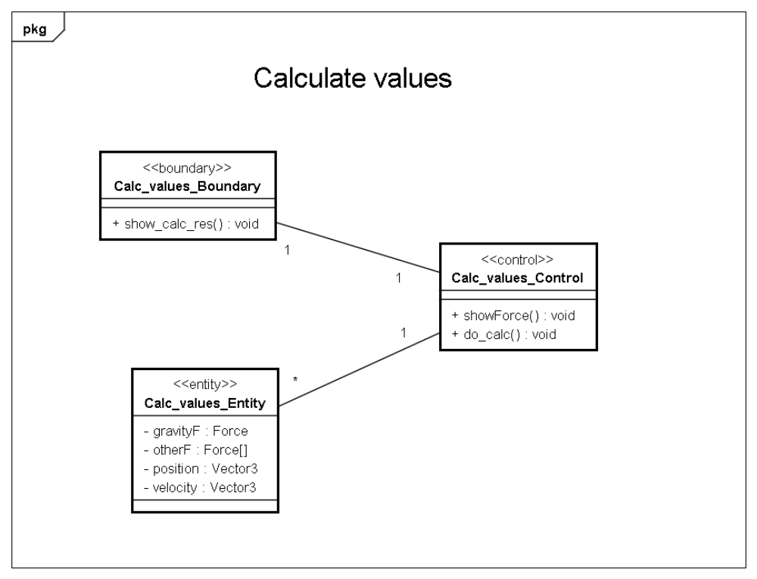

    - 模型操作(Model operation)
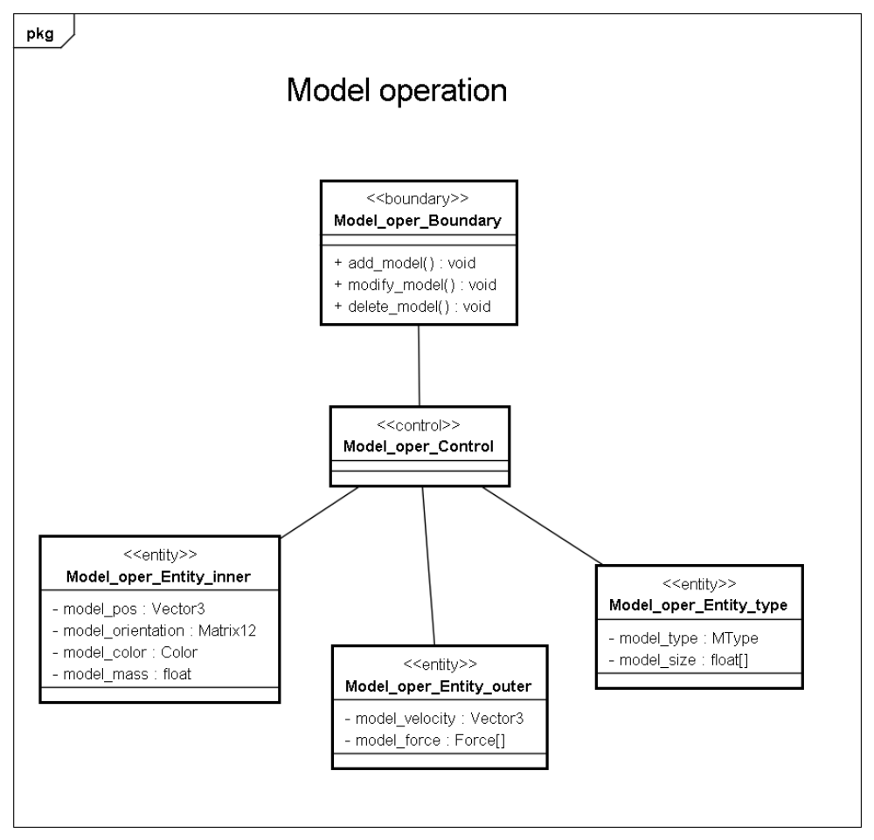

逻辑视图

概述

下面按照从上层到底层顺序介绍几个在架构方面具有重要意义的设计包：
应用层Application，User Interface包，Draw Stuff 子系统，Business Services层，Middleware层

在构架方面具有重要意义的设计包

3.2.1 应用层Application
该层放置不可重复运用的部分，程序的主要控制部分和各个大的模块

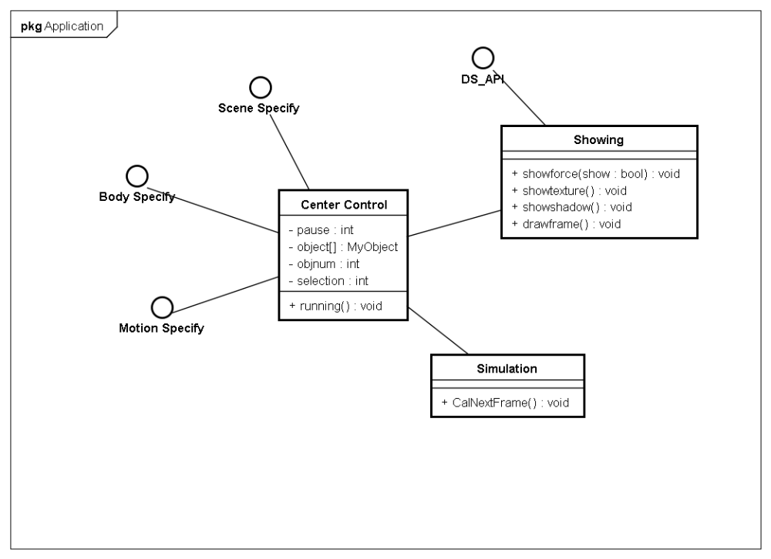

3.2.2 User Interface包
该包位于Business Services层，其中是一些用户接口，用于和用户交互进行各种设置。

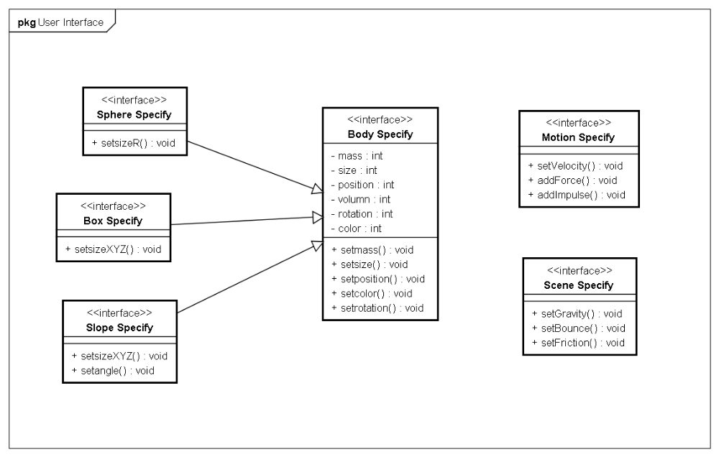

3.2.3 Draw Stuff 子系统
该子系统位于Business Services层，用于绘制3D图形以及3D场景帧的控制

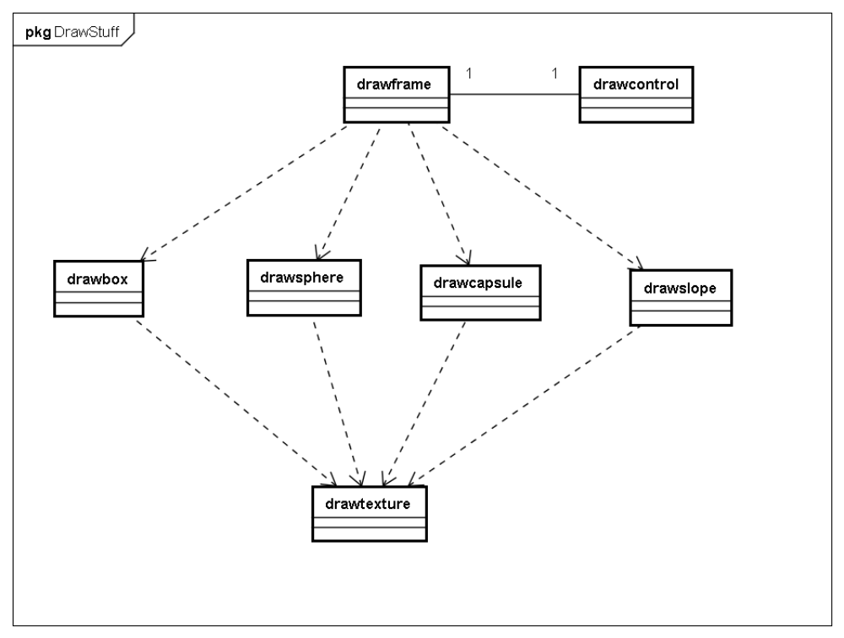

3.2.4 Business Services层
该层放置可运用于其他项目的的部分

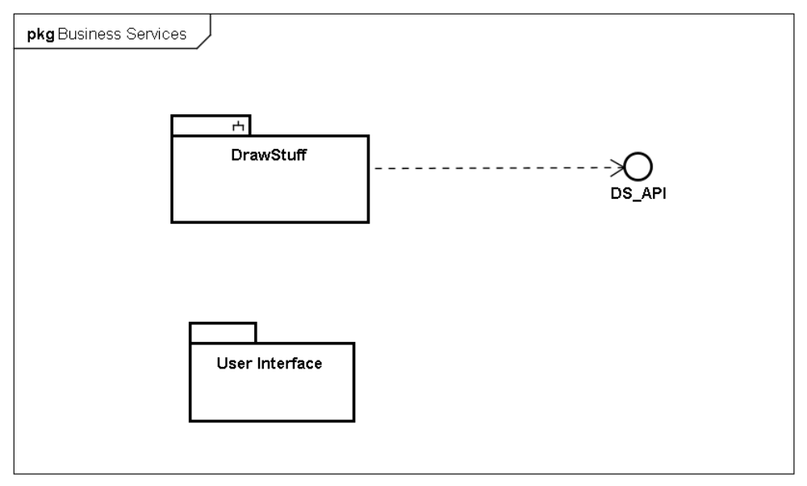

3.2.5 Middleware层
用到的中间件

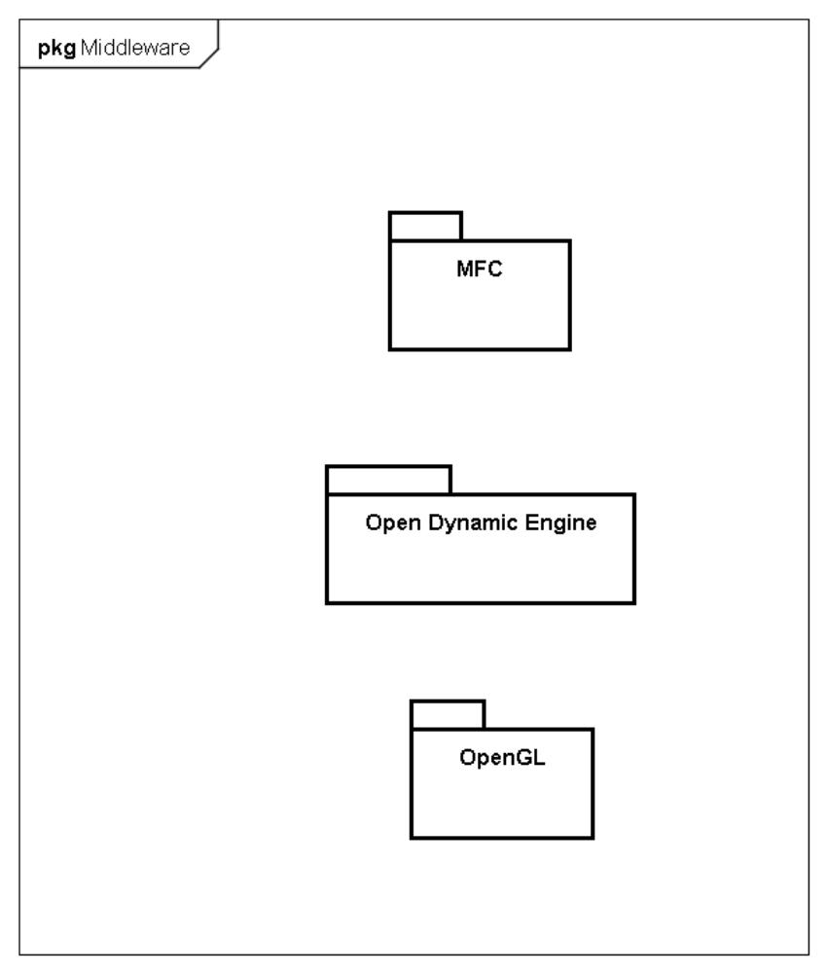

进程视图
采用MFC基本的结构，由事件驱动用户发出的消息。
用计时器驱动动画的每一帧的更新显示。

部署视图
本程序为单机运行程序。

实现视图

概述

设计模型根据可复用度分为以下3个层次：
Application：包括3个类，中心控制类（Center Control），显示类（Showing），模拟运算类（Simulation）
Business Services：包括1个包（User Interface）以及一个子系统（DrawStuff）
Middleware：包括3个包MFC，OpenGL和物理引擎Ode

不可被其它项目复用的放入最上层Application层，可被其它同类项目复用的放入第二层Business Services层，可被其它类项目复用的放入第三层，Middleware层。
上面的层可调用下面层。
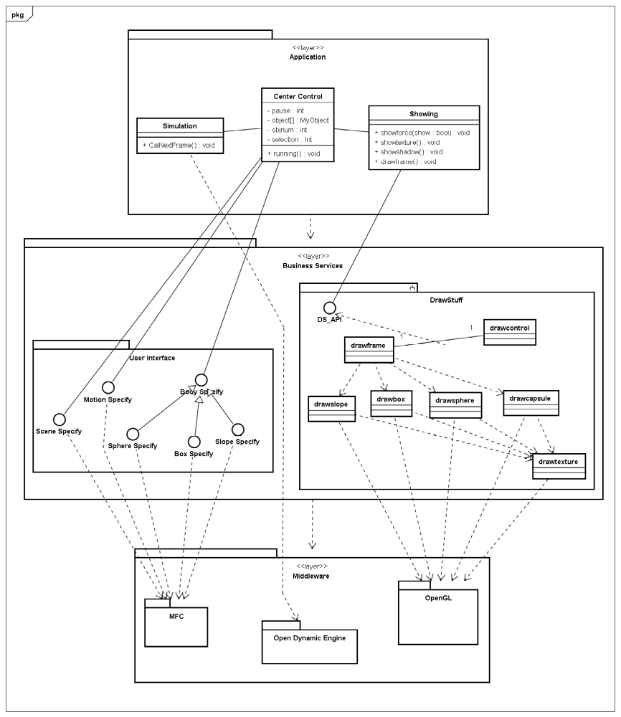

整体架构图

层
6.2.1 Application

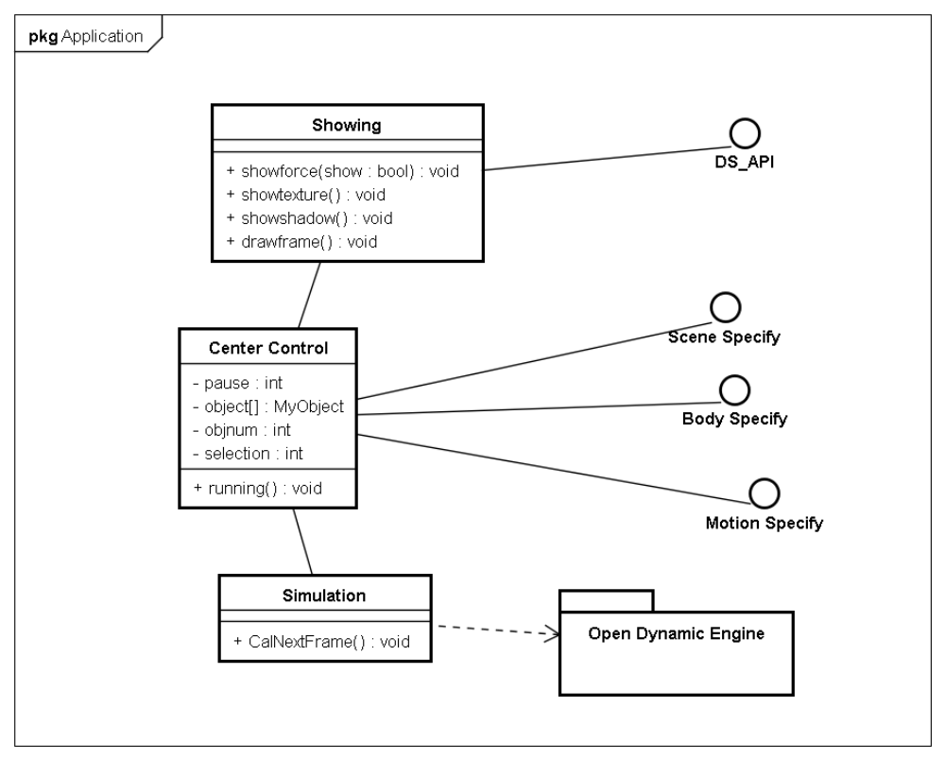

6.2.2 Business Services

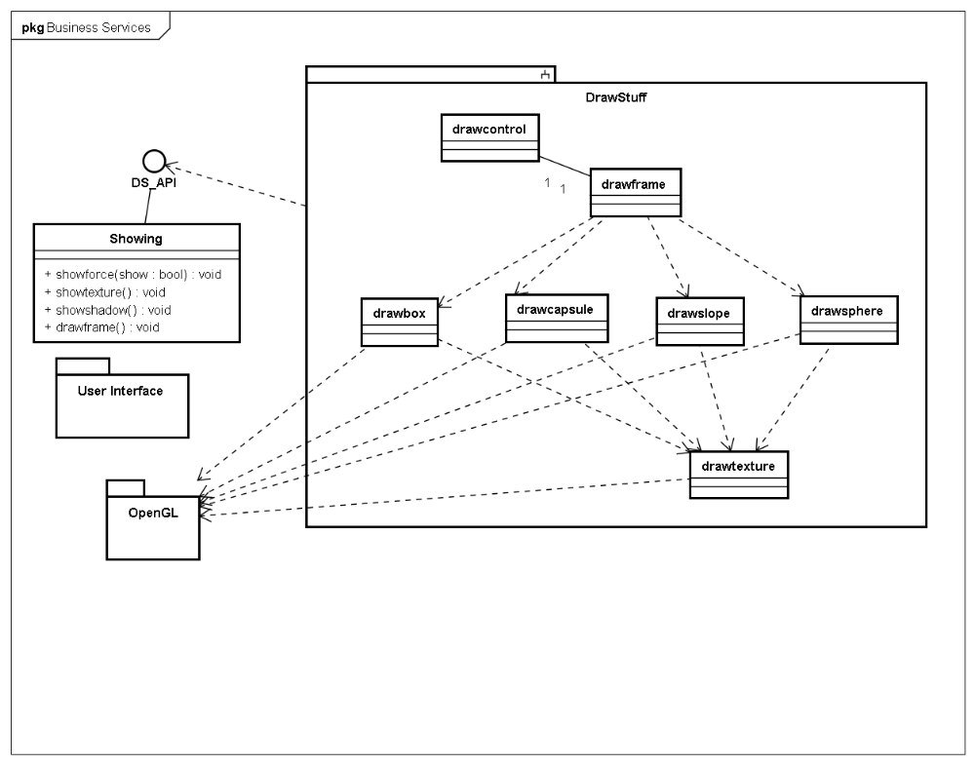

6.2.3 Middleware

